PENGARUH PENGAWASAN TERHADAP SEMANGAT KERJA PEGAWAI PADA KANTOR DINAS PENDIDIKAN
KABUPATEN KUTAI TIMUR

Supardi

ABSTRACT

The purpose of this study is to determine whether supervision has an effect on employee morale of the Office of Education of East Kutai Regency. To get the data the authors do research on The results showed that the supervision effect on employee morale of Education Office of East Kutai Regency. It can be proven that the results of data analysis rs count obtained greater than the table value that is 0.770> 0.456 at the level of confidence 95 % for N = 14.
Thus the hypothesis of this study can be accepted that the supervision effect on employee morale at the Office of Education of East Kutai Regency.
Keyword : Supervision, Employee Morale
I. PENDAHULUAN
Untuk mencapai tujuan pembangunan nasional sebagaimana disebutkan di atas, diperlukan aparatur negara yang mempunyai semangat kerja, kesetiaan, disiplin dan ketaatan terhadap negara dan peraturan pemerintah, serta berwibawa, berdaya guna, berkualitas tinggi, dan sadar akan tanggung jawabnya sebagai aparatur negara, abdi negara, dan abdi masyarakat.
Peran pegawai negeri sebagai aparatur Negara dan pemerintah didukung oleh Pemerintah Pasal 3 Undang-Undang Nomor : 43 Tahun 1999, (Perubahan atas UU No. 8 Tahun 1974), tentang Pokok-Pokok Kepegawaian, dinyatakan bahwa kedudukan pegawai negeri adalah unsur aparatur negara, abdi negara, dan abdi masyarakat yang penuh kesetiaan dan ketaatan kepada Pancasila, Undang-Undang Dasar 1945, Negara, dan pemerintah menyelenggarakan tugas pemerintah dan pembangunan.
Berkenaan dengan uraian tersebut di atas, dijelaskan pula dalam Pasal 8, bahwa setiap pegawai negeri wajib mentaati segala peraturan perundang-undangan yang berlaku dan melaksanakan tugas kedinasan yang dipercayakan kepadanya dengan penuh pengabdian, kesadaran dan tanggung jawab. Oleh sebab itu pembinaan, penyempurnaan dan penertiban aparatur pemerintah, haruslah dilakukan secara terus-menerus sehingga mampu melaksanakan tugas pekerjaan lebih cepat guna, berhasil guna, bersih dan berwibawa serta bertanggung jawab.
Dalam rangka untuk lebih menjamin objektivitas pembinaan Pegawai Negeri yang melaksanakan tugas kedinasannya, maka telah dikeluarkan Peraturan Pemerintah Nomor 10 Tahun 1979 (Anonim, 1979 : 2), Tentang Penilaian Pelaksanaan Pekerjaan Pegawai Negeri Sipil. Unsur-unsur yang dinilai dalam penilaian pelaksanaan pekerjaan pegawai negeri tersebut adalah : kesetiaan, prestasi kerja, tanggung Jawab, ketaatan, kejujuran, kerjasama, prakarsa dan kepemimpinan.
Dari unsur-unsur penilaian pegawai di atas, pegawai negeri di dalam melaksanakan tugas kedinasannya haruslah menyadari sepenuhnya kewajiban yang harus ditaati dan larangan yang tidak boleh dilanggar. Oleh sebab itu untuk melaksanakan tugas pekerjaan, pegawai negeri haruslah mempunyai disiplin yang tinggi dan melaksanakan serta mengamalkan peraturan-peraturan dan perundang-undangan yang diperlukan bagi setiap pegawai negeri.
Sebagaimana amanah peraturan tentang pembinaan pegawai negeri sebagai aparatur negara dan sebagai agen pembangunan (agent of development), sejak jaman orde baru sampai orde reformasi sekarang pemerintah terus berusaha keras untuk melaksanakan pembinaan kepada pegawai negeri sesuai harapan masyarakat dan tuntutan perubahan lingkungan pemerintah telah mencanangkan dan mengkampanyekan gerakan Rerormasi Birokrasi kepada seluruh pegawai negeri dari pusat sampai ke daerah, namun kenyataan menunjukkan bahwa masih banyak kendala dan permasalahan dalam implementasi gerakan Reformasi Birokrasi tersebut.
II. PERMASALAHAN
“Pengaruh Pengawasan Terhadap Semangat Kerja Pegawai Pada Kantor Dinas Pendidikan Kabupaten Kutai Timur”
III. METODE PENELITIAN
Adapun jenis penelitian yang penulis pergunakan dalam penelitian ini adalah penelitian verivikatif (causalitas) yaitu sesuatu penelitian untuk mencari hubungan antara independen variabel yang merupakan pelaksanaan pengawasan dengan dependen variabel yang berupa Semangat kerja pegawai.
Dengan kata lain bahwa jenis penelitian ini adalah penelitian untuk mencari sebab akibat yang kemudian dilanjutkan dengan pengujian hipotesis.
Untuk menganalisis data variabel kepemimpinan lurah dan disiplin kerja yang diperoleh melalui daftar pertanyaan penulis menggunakan rumus koefisien Rank Spearman (rs) yang dikemukakan oleh Sidney Siegel (1985 : 256-257), dengan rumus sebagai berikut :

Dimana :
T =
Keterangan :
r_{s} = Koefisien Korelasi Rank Spearman
= Jumlah keseluruhan d²_{i} dimana d_{i} adalah harga masing-masing subyek yang diperoleh selisih antara ranking X dengan ranking Y.
N = Sampel
12 = Bilangan tetap
t = Faktor korelasi
T = Banyaknya himpunan observasi yang berangka sama pada suatu ranking tertentu.
Sebelum rumus tersebut diatas dioperasikan, lebih dahulu dibuat table persiapan, sebagai berikut :

Table 1. Tabel persiapan untuk mencari korelasi X dan Y
No Subyek | X | X | X² | Y | Y | Y² | XY
Total

Interprestasi dari korelasi tersebut diatas menurut ukuran konservatif adalah sebagai baerikut :
R | Interprestasi
Antara 0,800 – 1000  Antara 0,600 – 0,800  Antara 0,400 – 0,600  Antara 0,200 – 0,400  Antara 0,000 – 0,200 | Tinggi  Cukup  Rendah  Agak rendah  Sangat rendah
Untuk menginterprestasikan hasil kooefisien korelasi antara independen variabel dengan dependen variabel, maka dilakukan test signifikansinya dengan cara membandingkan hasil koefisien korelasi yang diperoleh (r_{xy} empiris) dengan harga kritis r_{xy} tabel (r_{xy} teoritas) pada kepercayaan 95 % atau 0,05. apabila hasil koefisien korelasi yang diperoleh lebih besar dari harga kritis r_{xy}.
IV. HASIL PENELITIAN DAN PEMBAHASAN
Dalam bab empat ini penulis menyajikan data variabel pengawasan dan semangat kerja pegawai pada Kantor Dinas Pendidikan Kabupaten Kutai Timur diperoleh melalui daftar pertanyaan yang dibagikan penulis kepada seluruh responden dalam penelitian ini.
Untuk mengukur variabel pengawasan dan semangat kerja pegawai, penulis menggunakan 6 (indikator) yaitu 3 (tiga) indikator untuk mengukur variabel Pengawasan dan 3 (tiga) indikator untuk mengukur variabel Semangat Kerja Pegawai. Kemudian setiap indikator dijabarkan menjadi 2 (dua) pertanyaan setiap pertanyaan disediakan 3 (tiga) jenjang jawaban sebagai berikut :
- Jawaban a, diberi nilai 3
- Jawaban b, diberi nilai 2
- Jawaban c, diberi nilai 1

1. Pengawasan
Sebagaimana telah penulis kemukakan bahwa untuk mengukur variabel pengawasan digunakan 3 (tiga) indikator, yaitu :
- Pengawasan langsung
- Pengawasan tidak langsung
- Pengawasan preventif
Selanjutnya berikut ini penulis kemukakan data dari masing-masing indikator tersebut di atas dalam tabel berikut secara berurutan.

- Pengawasan Langsung
Pengawasan langsung adalah kegiatan yang dilakukan oleh lurah sendiri untuk mengetahui secara langsung kegiatan yang sedang dilaksanakan dan mengusahakan agar tugas dan pekrjaan yang dilaksanakan oleh bawahannya sesuai dengan rencana, perintah maupun peraturan yang berlaku.
Berdasarkan hasil kuesioner yang penulis sebarkan kepada responden pegawai Kantor Dinas Pendidika Kabupaten Kutai Timur digambarkan dalam table berikut ini.
Tabel 2. Frekuensi Jawaban Responden tentang Pengawasan Langsung kepada Pegawai Pada Kantor Dinas Pendidikan Kabupaten Kutai Timur

No  Pertanyaan | Jawaban Responden |  |  | Jumlah
 | A | B | c
1 | 8  57,15% | 5  35,7% | 1  7,15% | 14  (100%)
2 | 5  35,7% | 9  64,3% | 0  0% | 14  (100%)
Sumber data : Hasil Jawaban Responden

Berdasarkan data pada tabel tersebut, maka dapat diketahui bahwa untuk pertanyaan nomor 1, sebanyak 8 orang atau sebesar 57,15% menjawab pimpinan sering mengadakan pengawasan terhadap tugas pekerjaan yang sedang dilaksanakan pegawai, sebanyak 5 orang atau sebesar 35,7%, menjawab pimpinan kadang-kadang melakukan pengawasan, dan sisanya sebanyak 1 orang atau sebesar 7,15% responden menjawab pimpinan jarang sekali melakukan pengawasan pekerjaan pegawai yang sedang dilaksanakan.
Sedangkan untuk pertanyaan nomor 2, sebanyak 5 orang atau sebesar 35,7% responden menjawab pimpinan sering memberikan teguran langsung kepada pegawai. Sedangkan sisanya sebanyak 9 orang atau 64,3% responden menjawab pimpinan kadang-kadang memberikan teguran langsung kepada pegawai yang sedang melaksanakan pekerjaan.
- Pengawasan Tidak Langsung
Pengawasan tidak langsung adalah pengawasan yang dilakukan untuk mengetahui semua kegiatan yang telah dilakukan oleh pegawai, pengawasan tidak langsung ini melalui mempelajari, mengoreksi dan menilai laporan yang disampaikan oleh para bawahan, baik dalam bentuk tulisan maupun laporan secara lisan.
Berdasarkan hasil jawaban responden dapat diketahui gambaran mengenai pengawasan tidak langsung pada Kantor Dinas Pendidikan Kabupaten Kutai Timur:
Tabel 3. Frekuensi Jawaban Responden tentang Pengawasan Tidak Langsung Dilakukan oleh pimpinan kepada Pegawai pada Kantor Dinas Pendidikan Kabupaten Kutai Timur

No  Pertanyaan | Jawaban Responden |  |  | Jumlah
 | A | b | c
3 | 6  42,85% | 7  50% | 1  7,15% | 14  (100%)
4 | 6  42,85% | 7  50% | 1  7,15% | 14  (100%)
Sumber Data : Hasil jawaban responden

Berdasarkan data pada tabel diatas, untuk pertanyaan nomor 3, dapat diketahui bahwa sebanyak 6 orang atau sebesar 42,85% responden menjawab pimpinan sering mempelajari dan mengoreksi laporan pegawai, sebanyak 7 orang atau sebesar 50% responden menjawab pimpinan kadang-kadang mengoreksi laporan pegawai, dan sebanyak 1 orang atau sebesar 7,15% responden menjawab pimpinan tidak pernah mengoreksi dan menilai laporan pegawai.
Sedangkan untuk pertanyaan nomor 4, sebanyak 6 orang atau 42,85% responden menjawab pimpinan sering meminta laporan secara lisan dari para pegawai. Sebanyak 7 orang atau sebesar 50% menjawab pimpinan kadang-kadang meminta laporan secara lisan dan sisanya sebanyak 1 orang atau 7,15% menjawab pimpinan tidak pernah meminta laporan secara lisan dari pegawai.

- Pengawasan Preventif
Pengawasan preventif dimaksudkan di sini adalah pengawasan yang dilakukan sebelum terjadinya penyelewengan atau deviation dilakukan pencegahan agar tidak terjadi kesalahan dikemudian hari. seperti mempelajari peraturan-peraturan dan memberikan pengarahan-pengarahan mengenai tugas dan tanggung jawaba para pegawai.
Dari hasil kusdioner yang penulis bagikan kepada semua responden akan diperoleh gambaran mengenai pengawasan preventif pada Kantor Dinas Pendidikan Kabupaten Kutai Timur sebagai berikut
Tabel 4. Frekuensi Jawaban Responden tentang Pengawasan Preventif Kepada Pegawai pada Kantor Dinas Pendidikan Kabupaten Kutai Timur.

No  Pertanyaan | Jawaban Responden |  |  | Jumlah
 | A | b | C
5 | 9  64,28% | 4  28,57% | 1  7,15% | 14  (100%)
6 | 5  35,71% | 7  50% | 2  14,29% | 14  (100%)
Sumber Data : Hasil Jawaban Responden
Berdasarkan data pada tabel 4 tersebut di atas, maka dapat diketahui bahwa untuk pertanyaan nomor 5 sebanyak 9 orang atau sebesar 64,28% menjawab pimpinan sering memberikan dan menjelaskan pedoman atau ketentuan tugas pekerjaan, sebanyak 4 orang atau sebesar 28,57% menjawab pimpinan kadang-kadang saja menjelaskan pedoman atau ketentuan pelaksanaan pekerjaan dan sisanya 1 orang atau 7,15% menjawab tidak pernah pimpinan menjelaskan pedoman atau ketentuan pelaksanaan pekerjaan.
Sedangkan untuk pertanyaan nomor 6. Dimana sebanyak 5 orang atau sebesar 35,71% menjawab pimpinan sering memberikan arahan atau nasehat sebelum pelaksanaan pekerjaan kepada para pegawai, sebanyak 7 orang atau sebesar 50% menjawab pimpinan kadang-kadang memberikan arahan atau nasehat sebelum pelaksanaan pekerjaan, dan dan sisanya sebanyak 2 orang atau sebesar 14,29% menjawab pimpinan tidak pernah memberikan arahan atau nasehat sebelum pekerjaan dilaksanakan oleh pegawai.

- Semangat Kerja Pegawai
Sebagaimana telah penulis kemukakan pada bagian definisi operasional bahwa untuk mengukur variabel Semangat Kerja Pegawai, penulis menggunakan 3 (tiga) indikator yaitu :

- Tanggung jawab pekerjaan
- Keluhan pegawai dalam pekerjaan
- Tingkat penyelesaian tugas pekerjaan
Selanjutnya penulis mengemukakan data dari masing-masing indikator yang diperoleh melalui dafatar pertanyaan yang datanya disajikan dalam tabel berikut ini.

- Tanggung jawab terhadap pekerjaan
Tanggung jawab dimaksudkan dalam penelitian ini adalah untuk mengukur tingkat semangat kerja seorang pegawai, yang dapat dilihat melalui tanggung jawab atau kepercayaan yang diberikan oleh pimpinan. Karena apabila seorang pegawai kerja yang cukup baik terlihat semangat kerjanya. Demikian juga sebaliknya apabila seorang pegawai terlalu sering mengabaikan tanggung jawabnya dalam suatu pekerjaan tanpa alasan yang tidak jelas, hal tersebut menunjukan rendahnya tanggung jawab pegawai tersebut.
Berdasarkan hasil kuesioner yang penulis bagikan kepada semua responden diperoleh gambaran mengenai tingkat tanggung jawab pegawai pada Kantor Dinas Pendidikan Kabupaten Kutai Timur, sebagai mana tercantum pada table tabel berikut ini.
Tabel 5. Frekuensi Jawaban Responden tentang Tingkat Tanggung Jawab Pegawai Pada Kantor Dinas Pendidikan Kabupaten Kutai Timur

No  Pertanyaan | Jawaban Responden |  |  | Jumlah
 | A | b | C
1 | 8  57,14% | 6  42,86% | 0  0% | 14  (100%)
2 | 7  50% | 7  50% | 0  0% | 14  (100%)
Sumber Data : Hasil Jawaban Responden

Berdasarkan data pada tabel 5 tersebut di atas, maka dapat diketahui bahwa untuk pertanyaan nomor 1 sebanyak 8 orang atau sebesar 57,14% responden menjawab bertanggung jawab terhadap pekerjaan, sebanyak 6 orang atau sebesar 42,86% menjawab kadang-kadang bertanggung jawab terhadap pekerjaan
Selanjuntnya untuk pertanyaan nomor 2. sebanyak 7 orang atau sebesar 50% responden menjawab sering menerima teguran dari pimpinan jika tidak bertanggung jawab terhadap pekerjaan, dan sisanya menjawab kadang-kadang tidak menerima teguran terhadap pelanggaran tanggung jawab.

- Keluhan Pegawai Dalam Pekerjaan
Pengertian keluhan pegawai yang dimaksud dalam penelitian ini adalah para pegawai kurang bergairah dalam suatu pekerjaan dikarenakan kurangnya komunikasi dan koordinasi dari pimpinan, oleh sebab itu pekerjaan dan komunikasi mutlak diperlukan dalam suatu organisasi atau instansi karena kegiatan yang ada dalam suatu sistem, maksudnya antara kegiatan yang satu dengan yang lain saling ketergantungan. Oleh sebab itu memerlukan adanya kerjasama yang baik antar sesama pegawai maupun dengan pimpinan.
Berdasarkan hasil kuesioner yang penulis bagikan kepada responden maka dapat diketahui gambaran mengenai keluhan pegawai dalam pekerjaan pegawai Kantor Dinas Pendidikan Kabupaten Kutai Timur seperti yang tercantum dalam tabel berikut ini.

Tabel 6. Frekuensi Jawaban Responden tentang Keluhan pegawai Pada Kantor Dinas Pendidikan Kabupaten Kutai Timur

No  Pertanyaan | Jawaban Responden |  |  | Jumlah
 | A | b | C
3 | 6  42,85% | 7  50% | 1  7,15% | 14  (100%)
4 | 6  42,85% | 8  57,15% | 0  0% | 14  (100%)
Sumber Data : Hasil Jawaban Responden
Berdasarkan data pada tabel 6 tersebut di atas, maka dapat diketahui bahwa untuk pertanyaan nomor 3 sebanyak 6 orang responden atau sebesar 42,85% menjawab sering berkomunikasi dan koordinasi mengenai pekerjaan, sebanyak 7 orang atau sebesar 50% responden menjawab kadang-kadang saja melakukan komunikasi dan koordinasi pekerjaan,dan sisanya sebanyak 1 orang atau sebesar 7,15% menjawab tidak pernah melakukan komunikasi pekerjaan..
Untuk pertanyaan nomor 4 dapat diketahui sebanyak 6 orang responden atau 42,85% menjawab pimpinan selalu memberikan solusi masalah pekerjaan kantor, sebanyak 8 orang responden atau sebesar 57,15% menjawab kadang-kadang saja pimpinan memberikan solusi masalah pekerjaan kantor.

- Tingkat Penyelesaian Tugas Pekerjaan
Yang dimaksud dengan tingkat penyelesaian tugas pekerjaan dalam penelitian ini adalah ukuran kemampuan seseorang atau kelompok atau oraganisasi untuk menghasilkan hasil yang sebanding dengan tenaga yang telah dikeluarkan dalam mengerjakan suatu pekerjaan. Jika tenaga yang dikeluarkan besar tetapi hasil kurang hal ini menandakan pegawai tidak produktif salah satunya disebabkan kurangnya semangat kerja dalam kelompok atau organisasi.
Berdasarkan hasil kuesioner yang penulis sebarkan kepada semua responden dapat diperoleh gambaran mengenai tingkat penyelesaian tugas pekerjaan atau produktivitas kerja pegawai pada Kantor Dinas Pendidikan Kabupaten Kutai Timur sebagai berikut :

4.3. Analisis Data dan Pembahasan
Setelah penulis kemukakan data variabel pengawasan dan semangat kerja pegawai pada Kantor Dinas Pendidikan Kabupaten Kutai Timur diperoleh melalui daftar pertanyaan, maka selanjutnya data tersebut dianalisis dengan menggunakan rumus Koefisien Korelasi Rank Spearman (r_{s}).
Langkah-langkah yang harus dilakukan dalam menganalisis data tersebut adalah sebagai berikut :
- Memberikan ranking pada nilai variabel pengawasan (X) dan Semangat Kerja Pegawai (Y).
- Menentukan harga d_{i} untuk setiap subjek dengan cara mengurangkan harga ranking X dengan ranking Y.
- Harga-harga d_{i} untuk setiap subjek dikuadratkan untuk mendapatkan harga d_{i}².
- Harga-harga d_{i}² dijumlahkan untuk mendapatkan Σd_{i}².
- menetukan harga-harga Σx² dan Σy² dengan menggunakan rumus, di mana setelah diketahui jumlah ranking berangka sama pada masing-masing variabel, maka digunakan faktor koreksi (T) untuk mendapatkan Σx² dan Σy².
Kemudian untuk mempermudah analisis, maka penulis kemukakan tabel rangkuman nilai jawaban responden untuk variabel pengawasan dan Semangat Kerja Pegawai yang datanya disajikan dalam tabel berikut ini.
Tabel 8. Rangkuman Nilai Responden untuk Variabel Pengawasan (X) dan Semangat Kerja Pegawai (Y) pada Kantor Dinas Pendidikan Kabupaten Kutai Timur

Responden (N) | Nilai Mentah
 | Pengawasan (X) | Semangat Kerja (Y)
01  02  03  04  05  06  07  08  09  10  11  12  13  14 | 11  13  12  12  13  14  14  15  17  18  16  14  17  15 | 14  14  13  14  12  13  14  15  15  17  17  16  18  16
JUMLAH | 201 | 208
Sumber Data : Hasil Jawaban Responden
Berdasarkan uraian data pada tabel 8 tersebut, maka dapat diketahui bahwa variabel Pengawasan pada Kantor Dinas Pendidikan Kabupaten Kutai Timur, jumlah nilai jawaban responden terendah 11, sedangkan jumlah jawaban responden tertinggi adalah 18 dengan jumlah nilai jawaban responden keseluruhan adalah 201.
Kemudian dapat diketahui pula bahwa pada variabel Semangat kerja pegawai pada Kantor Dinas Pendidikan Kabupaten Kutai Timur, jumlah nilai jawaban responden terendah 12, sedangkan jumlah jawaban responden tertinggi adalah 18 dengan jumlah nilai jawaban responden keseluruhan adalah 208.
Berikut ini penulis kemukakan ranking nilai untuk variable Pengawasan (X) dan Semangat Kerja Pegawai (Y) pada kantor Dinas Pendidikan Kabupaten Kutai Timur, terlihat pada tabel di bawah ini.

Tabel 9. Ranking untuk variable pengawasan (X) dan semangat kerja pegawai (Y) pada Kantor Dinas Pendidikan Kabupaten Kutai Timur
Responden ( N ) | Nilai Mentah |  | Ranking |  | d_{i} | d_{i}²
 | (X) | (Y) | X | Y
01 | 11 | 14 | 14,0 | 9,5 | 4,5 | 20,25
02 | 13 | 14 | 10,5 | 9,5 | 1,0 | 1,00
03 | 12 | 13 | 12,5 | 12,5 | 0,0 | 0,00
04 | 12 | 14 | 12,5 | 9,5 | 3,0 | 9,00
05 | 13 | 12 | 10,5 | 14,0 | -3,5 | 12,25
06 | 14 | 13 | 8,0 | 12,5 | -4,5 | 20,25
07 | 14 | 14 | 8,0 | 9,5 | -1,5 | 2,25
08 | 15 | 15 | 5,5 | 6,5 | -1,0 | 1,00
09 | 17 | 15 | 2,5 | 6,5 | -4,0 | 16,00
10 | 18 | 17 | 1,0 | 2,5 | -1,5 | 2,25
11 | 16 | 17 | 4,0 | 2,5 | 1,5 | 2,25
12 | 14 | 16 | 8,0 | 4,5 | 3,5 | 12,25
13 | 17 | 18 | 2,5 | 1,0 | 1,5 | 2,25
14 | 15 | 16 | 5,5 | 4,5 | 1,0 | 1,00
 |  |  |  |  |  | 102,00
Sumber Data : Hasil Penyusunan Ranking.
Berdasarkan data pada tabel 9 tersebut di atas, maka dapat diketahui bahwa pada, variabel pengawasan terdapat 5 (lima) himpunan observasi berangka sama yaitu :
- Dua himpunan berangka sama pada skor 12, diberi ranking 12,5
- Dua himpunan berangka sama pada skor 13, diberi ranking 10,5
- Tiga himpunan berangka sama pada skor 14, diberi ranking 8
- Dua himpunana berangka sama pada skor 15, diberi ranking 5,5
- Dua himpunan berangka sama pada skor 17, diberi skor ranking 2,5
Sedangkan pada variabel semangat kerja pegawai (y) terdapat lima himpunan observasi berangka sama yaitu :
- Dua himpunan berangka sama pada skor 13, diberi ranking 12,5
- Empat himpunan berangka sama pada skor 14, diberi ranking 9,5
- Dua himpunan berangka sama pada skor 15, diberi ranking 6,5
- Dua himpunan berangka sama pada skor 16, diberi ranking 4,5
- Dua himpunan berangka sama pada skor 17, diberi ranking 2,5.
Karena proporsi yang relatif banyak dari observasi berangka sama pada variabel pengawasan (x) dan semangat kerja pegawai (y), maka dalam perhitungan harga rs digunakan suatu faktor koreksi (T). karenannya terlebih dahulu ditetapkan harga Σx² dan Σy².
Sekarang dengan lima himpunan observasi berangka sama pada variabel pengawasan dimana t = 2 ada empat himpunan, dan t = 3 ada satu himpunan, maka dengan demikian Σx² adalah :

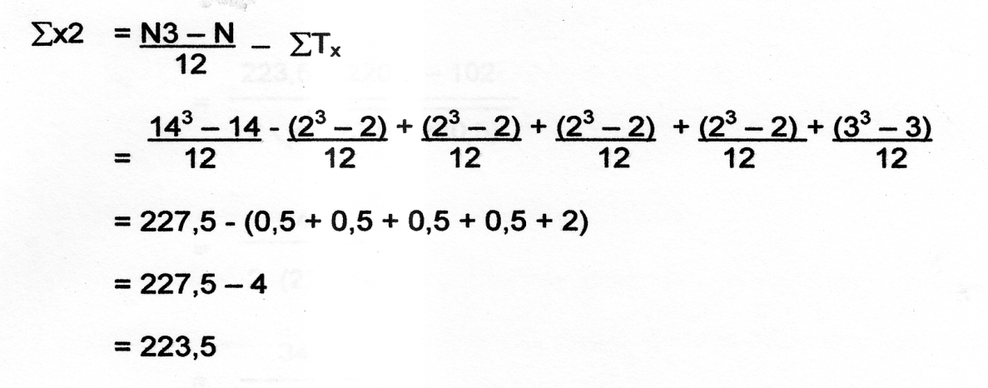

Kemudian pada variabel Disiplin Kerja Pegawai (Y)

ditemukan lima himpunan berangkat sama, dimana t = 2 ada empat himpunan, t = 5 ada satu himpunana, maka Σy² adalah sebagai berikut :
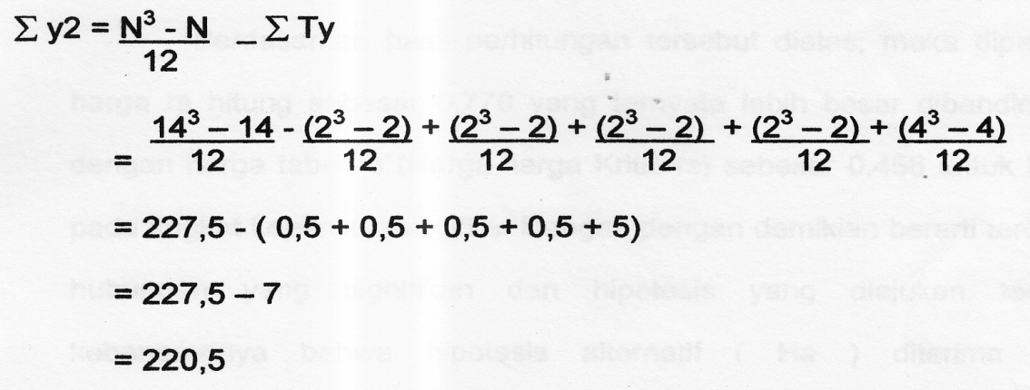

Telah diketahui melalui korelasi himpunan berangka sama dimana x² = 223,5 dan y² = 220,5 serta d_{i}² dengan demikian maka perhitungan korelasi antara variabel pengawasan dengan semangat kerja pegawai adalah sebagai berikut :
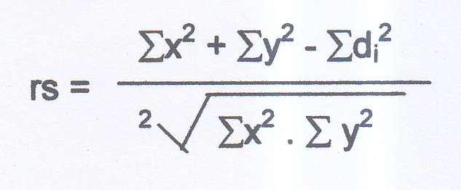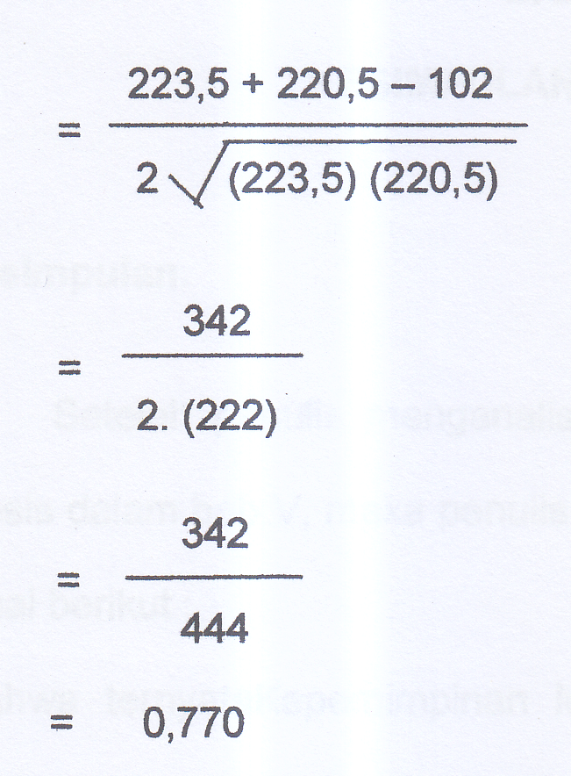

- Pengujian Hipotesis
Berdasarkan hasil perhitungan tersebut diatas, maka diperoleh harga rs hitung sebesar 0,770 yang ternyata lebih besar dibandingkan dengan harga table rs (Harga Kritis rs) sebesar 0,456 ubtuk N = 14 pada tingkat kepercayaan 95%. Dengan demikian berarti terdapat hubungan yang signifikan dan hipotetis yang diajukan terbukti kebenarannya bahwa hipotesis alternative (Ha) diterima yaitu pengawasan berpengaruh positif terhadap semangat kerja pegawai pada Kantor Dinas Pendidikan Kabupaten Kutai Timur.
Berdasarkan pengamatan penulis pada saat melakukan penelitian di Kantor Dinas Pendidikan Kabupaten Kutai Timur, cukup baik pengawasan yang dilakukan oleh Bapak Kepala pimpinan hal ini terlihat dari kemampuan kepemimpinan beliau dalam menjalankan roda administrasi dan manajemen serta dukungan staf kecamatan yang baik, selain itu juga terlihat dukungan warga masyarakat yang baik terhadap aparat ke hal ini ditandai dengan tertib dan teratur pada saat warga proses pelayanan pada saat jam kerja pada saat penulis melakukan pengamatan.
Menurut penulis, meskipun pengawasan pimpinan dan semangat kerja pegawai di Kantor Dinas Pendidikan Kabupaten kutai Timur cukup baik, perlu diperhatikan saat ini dan kedepan untuk peningkatan kualitas pengawasan dan disiplin kerja pegawai yang lebih lebih baik. Aspek penting yang perlu diperhatikan antara lain langkah-langkah dalam pelaksanaan pengawasan, seperti pendapat Kadarman S. U dan Jusup Udaya (2007:57) mengatakan langkah-langkah proses pengawasan terdiri dari (1) menetapkan standar. Karena perencanaan merupakan tolak ukur untuk merancang pengawasan, maka hal ini secara logis berarti bahwa langkah pertama dalam proses pengawasan ialah menyusun rencana ; (2) mengukur prestasi kerja. Pengukuran prestasi kerja terhadap standar secara ideal hendaknya dilakukan atas dasar pandangan kedepan, sehingga penyimpangan-penyimpangan yang mungkin terjadi dari standar dapat diketahui lebih dahulu; (3) membetulkan penyimpangan. Jika standar ditetapkan untuk mencerminkan struktur organisasi dan apabila prestasi kerja diukur dalam standar ini maka pembetulan terhadap penyimpangan-penyimpangan yang negatif dapat dipercepat, karena manajer sudah mengetahui dengan cepat terhadap bagian manakah dari pelaksanaan tugas oleh individu atau kelompok kerja, tindakan koreksi itu harus dikenakan.
Berkaitan dengan peningkatan semangat kerja pegawai saat ini dan yang akan datang, aspek penting yang perlu diperhatikan antara lain dapat dilakukan dengan menciptakan iklim semangat yang tinggi salah satunya adalah dengan pengawasan yang baik oleh pimpinan sehingga dapat mencapai tujuan organisasi dengan efektif dan efisien.
Upaya untuk menciptakan dan memelihara semangat kerja merupakan pekerjaan yang cukup berat dan berproses, oleh sebab itu perlu memperhatikan faktor-faktor menciptakan semangat kerja, antara lain : (1) presensi merupakan kehadiran pegawai yang berkenaan dengan tugas dan kewajibannya. Kehadiran pegawai di tempat kerja, ketepatan pegawai datang/pulang kerja (2) disiplin kerja merupakan ketaatan seseorang terhadap suatu peraturan yang berlaku dalam organisasi yang menggabungkan diri dalam organisasi itu atas dasar adanya kesadaram dan keinsafan, bukan karena adanya paksaan ; (3) kerjasama. Kerjasama merupakan tindakan konkret seseorang dengan orang lain. Kerjasama juga diartikan sebagai suatu sikap dari individu maupun kelompok terhadap kesukarelaannya untuk bekerja sama agar dapat mencurahkan kemampuannya secara menyeluruh.
Beberapa faktor lain yang perlu diperhatikan antara lain : (a) memelihara human relation yang selama ini cukup baik, hubungan yang harmonis antara pimpinan dengan bawahan; (2) kepuasan para karyawannya terhadap tugas dan pekerjaannya ; (3) terdapat suasana dan iklim kerja yang bersahabat dengan anggota lain dalam suatu organisasi ; (4) adanya tingkat kepuasan ekonomi dan kepuasan material lainnya yang memadai sebagai imbalan yang dirasakan adil terhadap jerih payahnya; (5) adanya ketenangan jiwa, jaminan kepastian serta perlindungan terhadap segala sesuatu yang dapat membahayakan diri pribadi dan karir dalam pekerjaannya termasuk jaminan untuk keluarga yang tidak diukur dalam penelitian ini.

V. PENUTUP
5.1. Kesimpulan
Berdasarkan proses analisa data dan proses pengujian hipotesis dalam bab lima sebelumnya, maka penulis dapat menarik beberapa kesimpulan sebagai berikut :
- Bahwa pengawasan yang dilakukan oleh pimpinan berpengaruh terhadap semangat kerja pegawai pada Kantor Dinas Pendidikan Kabupaten Kutai Timur Hal ini terbukti dari hasil analisis data dimana harga r_{s} hitung yang diperoleh lebih besar bila dibanding dengan harga tabel r_{s} (tabel Harga-harga Kritis r_{s}) yakni 0,770 > 0,456 pada tingkat kepercayaan 95% untuk responden N = 14 orang.
- Berdasarkan bukti perhitungan tersebut dapat dinyatakan bahwa pengawasan berpengaruh terhadap semangat kerja pegawai, dengan demikian telah menjawab rumusan masalah dan hipotesis dalam penelitian ini diterima.

5.2. Saran
Sesuai dengan hasil penelitian yang telah dilakukan, maka penulis dapat memberikan beberapa saran untuk peningkatan kualitas pengawasan dan semangat kerja pegawai pada Kantor Dinas Pendidikan Kabupaten Kutai Timur sebagai berikut :
- Salah satu faktor yang sangat menentukan keberhasilan pengawasan adalah kualitas figur pimpinan. Oleh sebab itu perlu meningkatkan peran pimpinan sebagai teladan bawahan, punya pengaruh dan kemampuan menciptakan hubungan yang harmonis dengan pegawai.
- Dalam rangka meningkatkan kinerja pengawasan, maka aspek penting yang perlu diperhatikan oleh pimpinan antara lain: perlu menetapkan standar penyelesaian pekerjaan, adanya pedoman atau ukuran prestasi kerja pegawai dan membetulkan penyimpangan jika terdapat kesalahan dalam pekerjaan baik individu atau kelompok.
- Dalam rangka menciptakan dan memelihara semangat kerja pegawai perlu memperhatikan faktor-faktor antara lain : melakukan pemantauan dan evaluasi terhadap kehadiran, ketepatan pegawai masuk dan pulang kerja, memelihara dan memantafkan hubungan kerja yang harmonis baik pimpinan dengan bawahan, maupun sesame pegawai, menciptakan iklim atau suasana kerja yang menyenangkan serta adanya ketenangan jiwa, jaminan kepastian serta perlindungan terhadap segala sesuatu yang dapat membahayakan diri pribadi dan karir dalam pekerjaannya.

BIBLIOGRAFI

Anonim, 2003, Himpunan Ketetapan-Ketetapan Majelis Permusyawaratan Rakyat (MPR), CV. Mayasari.
Anonim, Undang-Undang Nomor : 10 Tahun 1979, Tentang Penilaian Pelaksanaan Pekerjaan Pegawai Negeri Republik Indonesia.
Anonim, 1980, Peraturan Disiplin Pegawai negeri Sipil Republik Indonesia.
Abdul Mubarak. 2009. Penelitian Skripsi: Pengaruh Motivasi terhadap Semangat kerja pegawai tidak tetap harian pada kantor dinas kebersihan kota Samarinda. Fisipol Untag Samarinda, 2009.
Adriani, Nunik, 2006, Disiplin Kerja, Seni & Praktek dari Organisasi Pembelajar, Bina Rupa Aksara, Jakarta.
Alex S. Nitisemito, 2006. Management Personalia, Gahlia Indonesia, Jakarta.
Arifin, Abdurrachman, 2006, Pengembangan dan Filosofi Kepemimpinan Kerja, Penerbit Bharata, Jakarta.
Arikunto, S., 2008, Prosedur Penelitian : Suatu Pendekatan Praktik, Edisi Revisi, Rineka Cipta, Jakarta.
Alfred R. Latainer, Tehnik-Tehnik Memimpin Pegawai dan Pekerja, Tjemerlang, Jakarta.
Bintoro Tjokroamidjojo dan Mustapadidjojo A.R. 2000, Teori Strategi Pembangunan Nasional, Gunung Agung, Jakarta.
Dessler, Gary, 2001, Manajemen Personalia, edisi ketiga, Terjemahan, Erlangga, Jakarta.
Flippo, Edwin, B., 2009, Management Personalia, Edisi ke enam, Alih Bahasa Mohd. Mas’ud. Erlangga, Jakarta.
Hadi, Sutrisno, 2004, Metodelogi Research, Penerbit Fakultas Psikologi Universitas Gajah Mada Yogyakarta.
Handayaningrat, Soewarno, 2006, Pengantar Studi Ilmu Administrasi dan Manajemen, Gunung Agung, Jakrta.
Handoko, T. Hani, 2008, Manajemen, edisi kedua, BPFE, Yokyakarta.
H. Nainggolan, 2004, Pembinaan Pegawai Negeri Sipil, Cetakan ke tujuh.
H. Siagian, 2007, Management Suatu Pengantar, Alumni Bandung.
Harold Koontz dan Cyrill O’Donnel, 2006, Prinsip-Prinsip Management, Jilid I (terjemah, Ridwan dan Anwar) Bharata, Jakarta
Ig. Suroso, 2000, Disiplin Motivasi Dengan kerja Karyawan Edisi Pertama PT. Intan, Klaten.
J. Suprapto, 2000, Metologi Riset Dan Aplikasinya Di Dalam Pemasaran, Fekon UI, Jakarta.
Koentjoroningrat, 2007, Kabudayaan Mentaliteit Dan Pembangunan, Cetakan Delapan PT. Gramedia, Jakarta.
Koentjoroningrat, 2002, Metodologi Penelitian Masyarakat, LIPI, Jakarta.
Karl Albrecht, 2000, Pedoman Kesuksesan Management By Objektive (Manajemen menurut sasaran), Gubahan Anthonius Tobing, Sinar Kumala, Bandung.
Kartini Kartono, 2000, Pengantar Metodologi Risearch, Alumni Bandung.
Manullang, M, 2001, Dasar – Dasar Manajemen, Ghalia Indonesia, Jakarta.
Mohammad Hatta, 2004, Pengantar kejalan Ilmu Dan Pengetahuan, PT. Pembangunan, Jakarta.
Miriam Budiardjo, 2007, Dasar-Dasar Ilmu Politik, PT. Gramedia, jakarta.
M. Manullang, 2006, Dasar-Dasar Management, Gralia, Indonesia.
Moekijat, 2006, Pengawasan Efektif, Alumni, Bandung
Moekijat, 2003, Management Kepegawaian, Alumni, Bandung
Mohammad Ali, 2002, Penelitian Kependidikan Prosedur Dan Strategi, Angkasa, Bandung.
Masri Singarimbun Dan Sofian Effendi, 2005, Metode Penelitian Survei, LP3ES, Jakarta.
Siagan, Sondang P,2008, Filsafat Administrasi, Gunung Agung, Jakarta
Simamora, Henry, 2001, Manajemen Sumber Daya Manusia, Cetakan ke Dua, STIE- YKPN, Yogyakrta.
Singarimbun, Masri Dan Sofian Effendi, 2002, Metode Penelitian Survai, cet. 6, LP2ES, Jakarta.
Siswanto, Sastrohadiwiryo, B 2002, Manajemen Tenaga Kerja Indonesia Pendekatan Administratif dan Operasional, PT Bumi Aksara, Jakarta.
Soewarno Handayaningrat, 2002, Pengantar Studi Ilmu Administrasi dan Management, Gunung Agung, Jakarta.
Sarwoto, 2007, Dasar-Dasar Management dan Organisasi, Ghalia, Indonesia, Jakarta.
Sondang P. Siagian, 2007, Filasafat Administrasi, Gunung Agung, Jakarta.
Sudjadko, 2003, Beberapa Pengertian di Bidang Pengawasan, Ghalia Indonesia, Jakarta
Sudjana, 2006, Metode Statistik, Penerbit Tarsito, Bandung.
Sidney Siegel, 2005, Statistik Non Parametrik, PT. Gramedia, Jakart
Prayudi Admosudirdjo, 2000, Dasar-Dasar Tehnik Researht, CV. Tarsito, Bandung.
Prayudi Admosudirdjo, 2004, Researcht Suatu Pengantar Ilmiah, CV. Tarsito, Bandung.
Winardi, 1977, Dasar-Dasar Management, Ghalia Indonesia, Jakarta.
Winarno Surachmad,2002. Reasearch Pengantar Methodlogi Ilmiah, Penerbit CV, Tarsito, Bandung.

Alumni Fisipol Untag 1945 Samarinda

